二〇二六年齐齐哈尔市初中学业水平考试
历史试卷
考生注意：
1．本学科考试时间60分钟
2．全卷共两道大题，总分100分
3．使用答题卡的考生，请将答案填写在答题卡的指定位置
一、选择题（本大题共20小题，每小题2分，共40分。每小题的四个选项中，只有一项最符合题意）
1. 在某校开展的历史知识竞赛中，选手抽到的题签内容包括“距今约70万—20万年”“周口店”“已经会使用火”。下列选项中，与题签内容对应的是（ ）
A. 元谋人 B. 北京人 C. 河姆渡人 D. 半坡人
2. 下面是某同学设计的人物介绍卡片，卡片中*处应填写的信息是（ ）
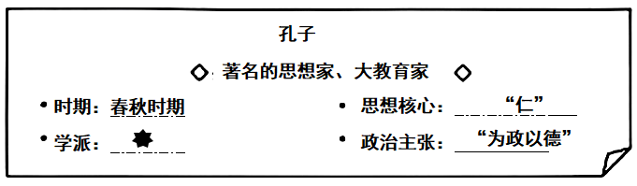
A. 儒家学派 B. 道家学派 C. 墨家学派 D. 法家学派
3. 秦朝建立的中央集权制度，使国家的一切权力都高度集中在中央政府，奠定了后世政治制度的框架，对以后历史的发展有着深远影响。该朝代普遍推行的地方管理制度是（ ）
A. 分封制 B. 科举制度 C. 郡县制 D. 行省制度
4. 丝绸之路的物质交往促进了各民族互通有无、互利共赢的经济联系，带来了文化交流和人口迁移，是中华民族构建统一经济体的重要推动力量。上述材料反映的是（ ）
A. 丝绸之路开通的原因 B. 丝绸之路开通的条件
C. 丝绸之路开通的过程 D. 丝绸之路开通的作用
5. 某同学撰写的历史小论文中，使用了“苏湖熟，天下足”“交子”“经济重心南移完成”等关键词。据此可知，这篇小论文研究的方向是（ ）
A. 汉朝经济 B. 宋朝经济 C. 明朝经济 D. 清朝经济
6. 下面是七年级学生整理的单元复习课笔记摘要。根据摘要内容判断，该单元的时代特征是（ ）
隋文帝 | 建立隋朝统一全国
隋炀帝 | 开通大运河
唐太宗 | “贞观之治”文成公主入藏玄奘西行
唐玄宗 | “开元盛世”鉴真东渡

A. 繁荣与开放的时代 B. 政权分立与民族交融
C. 民族关系发展和社会变化 D. 统一多民族封建国家的巩固与发展
7. 元朝是我国历史上版图最大的朝代，下列表述中，属于此朝代的一项是（ ）
A. 圆形方孔半两钱作为统一货币，在全国流通
B. 印刷技术有了新突破，活字印刷术问世
C. 中央政府对西藏正式行使行政管辖权
D. 设立由皇帝选派亲信大臣组成的军机处
8. 在学校开展“读好书・好读书”的阅读活动中，同学们不仅认识了李时珍，还知道了多种药方和各种药物的产地、形色、气味及其主要疗效，他们阅读的书籍是（ ）
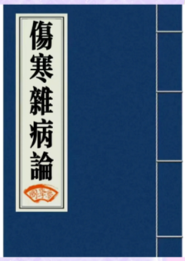 | 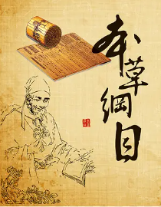 | 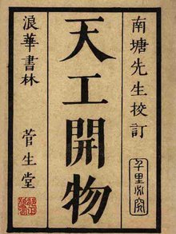 | 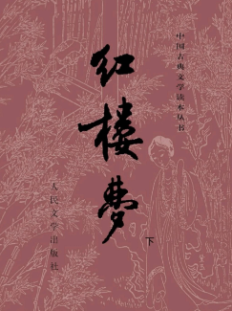
① | ② | ③ | ④

A. ① B. ② C. ③ D. ④
9. 在家校社协同育人的社区活动中，同学们以“收复失地”为主题进行英雄人物的故事宣讲，符合这一主题的历史人物是（ ）
A. 郑成功 B. 戚继光 C. 林则徐 D. 邓世昌
10. 绘制示意图是培养核心素养的有效方法之一。下面示意图反映了（ ）
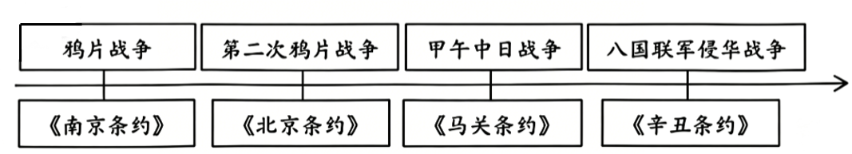
A. 民族危机日益深重 B. 救亡图存的探索
C. 大小军阀连年混战 D. 民族工业的兴衰
11. “19世纪末20世纪初，改良派和革命派发起的政治运动都归于失败，中国的半殖民地半封建社会没有改变，救国的任务历史性地落到了先进生产力的代表——中国工人阶级的身上。”下列选项中，属于“革命派发起的政治运动”的一项是（ ）
A. 洋务运动 B. 戊戌变法 C. 辛亥革命 D. 新文化运动
12. “红旗飘，军号响，战马吼，歌声亮，铁流两万五千里，红军威名天下扬。”1936年10月，宣告“铁流两万五千里”胜利结束的历史事件是（ ）
A. 井冈山会师 B. 遵义会议 C. 四渡赤水 D. 红军三大主力会师
13. 如图是电影《大决战之淮海战役》的宣传海报，观看这部影片，可以重温的历史是（ ）
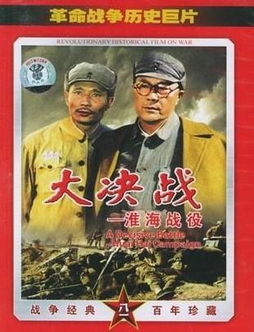
A. 东北全境解放
B. 华北全境基本解放
C. 长江中下游以北广大地区获得解放
D. 解放南京，宣告国民党反动统治覆灭
14. “工业化的景象让人激动，让人感到新奇和自豪。1956年7月，第一批‘解放’牌汽车出厂，结束了中国不能制造汽车的历史。”与上述成就相关的是（ ）
A. 三大改造基本完成 B. 第一个五年计划的实施
C. 民族区域自治制度的实行 D. 人民代表大会制度的确立
15. 根据闻一多的《七子之歌·澳门》谱曲而成的歌中这样唱到：你可知“MACAU”，不是我真姓，我离开你太久了，母亲，但是他们掳去的是我的肉体，你依然保管我内心的灵魂。其中，“MACAU”回到“母亲”怀抱的时间是（ ）
A. 1979年1月1日 B. 1997年6月30日 C. 1997年7月1日 D. 1999年12月20日
16. 历史解释是指以史料为依据，客观地认识和评判历史的态度和方法。下列选项中，属于历史解释的是（ ）
A. 亚历山大帝国的版图地跨欧、亚、非三洲
B. 阿拉伯人为世界文化的发展作出卓越贡献
C. 克洛维建立了法兰克王国
D. 《哈姆雷特》是莎士比亚的作品
17. 如图是中国美术馆收藏的雕塑作品，作品表现了两位伟大导师的光辉形象，表现了他们坚定的信念和真挚的友谊，1848年，这两位导师为共产主义者同盟起草的纲领是（ ）
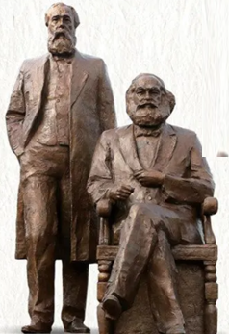
《伟大的导师——马克思、恩格斯》
A. 《独立宣言》 B. 《共产党宣言》 C. 《资本论》 D. 《联合国家宣言》
18. 某校公众号推送的资源包名称是“殖民地半殖民地民族解放运动”，内有“拉丁美洲独立运动形势图”“非洲独立进程图（截至1990年）”“甘地领导非暴力不合作运动的相关照片”等资源。下列选项中，可以加入该资源包的是（ ）
A. 新航路的开辟示意图 B. 《物种起源》
C. 印度民族大起义形势图 D. 《英雄交响曲》
19. 罗斯福就职后的国会特别会议持续了100天，这次国会通过的立法比美国历史上任何一个相应的时期都要多得多，这就是新政的开始，这一新政的“新”指的是（ ）
A. 君主立宪制逐渐形成
B. 维护国家统一和解放黑人奴隶
C. 开始跻身资本主义强国之列
D. 采用国家干预手段来扭转经济形势
20. 约900万人在第一次世界大战中丧生，2000多万人受伤；第二次世界大战中军民伤亡共9000余万人，参战国物资总损失高达4万亿美元。据此可知，两次世界大战的共同影响是（ ）
A. 给人类社会带来了巨大灾难 B. 削弱了欧洲的实力
C. 推动战后民族民主运动发展 D. 在战后加强军备竞赛
二、非选择题（本大题共4小题，21题16分，22题14分，23题14分，24题16分，共60分）
21. 阅读下列材料，回答问题。
材料一 迁都中原后，这场改革更加积极地吸收中原先进文化和制度。例如，尊孔子，为群臣“颁赐冠服”，并“行幸鲁城，亲祠孔子庙”，依汉律制定礼乐刑罚……
——摘编自《中国民族报》
（1）根据材料一并结合所学，写出“这场改革”的名称。列举一项佐证“这场改革更加积极地吸收中原先进文化和制度”的措施。（照抄原文不得分）
材料二 法律对于所有的人，无论是施行保护或处罚都是一样的。在法律面前，所有的公民都是平等的，故他们都能平等地按其能力担任一切官职、公共职位和职务，除德行和才能上的差别外，不得有其他差别。
——《人权宣言》
（2）材料二是哪个国家在资产阶级革命中颁布的法律文献？结合所学，概括这部法律文献宣告的基本原则。
材料三
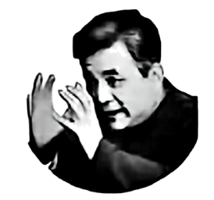 | 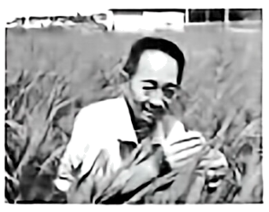 | 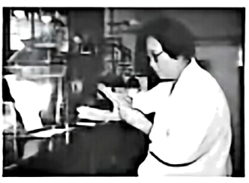
图一 | 图二 | 图三

（3）材料三中的科学家们在各自领域作出了巨大贡献。任选一幅图片并写出这位科学家的名字。这些科学家们身上具备怎样的优秀品质？
（4）综合上述材料，归纳推动国家发展和进步的积极因素。（答出两个因素即可）
22. 阅读下列材料，回答问题。
材料一 自永乐三年（1405年）奉使西洋，迨今七次，所历番国……大小凡三十余国，涉沧溟十万余里……由是海道清宁，番人仰赖者，皆神之赐也。
——《中国古代史资料选集》
（1）根据材料一并结合所学，写出“奉使西洋”的历史人物及“涉沧溟十万余里”的最远到达地区。
材料二 现在日本在万国和会要求并吞青岛、管理山东一切权利，就要成功了！他们的外交大胜利了！我们的外交大失败了！山东大势一去，就是破坏中国的领土！中国的领土破坏，中国就亡了！所以我们学界今天排队到各公使馆去要求各国出来维持公理，务望全国工商各界，一律起来设法开国民大会，外争主权，内除国贼。中国存亡，就在此一举了！
——《北京学界全体宣言》，《每周评论》1919年5月11日第二十一号
（2）材料二《北京学界全体宣言》发表于哪一重大历史事件中？这一重大历史事件爆发的导火线是什么？
材料三
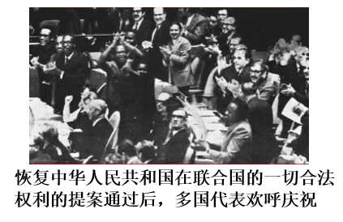
（3）根据材料三，这幅照片拍摄于哪一年？另举一例20世纪50年代以来我国的外交成就。
（4）推进中国特色大国外交，为实现中华民族伟大复兴营造了良好外部环境，为世界和平与发展作出了新的重大贡献。作为青少年，我们应承担怎样的责任？
23. 阅读下列材料，回答问题。
材料一
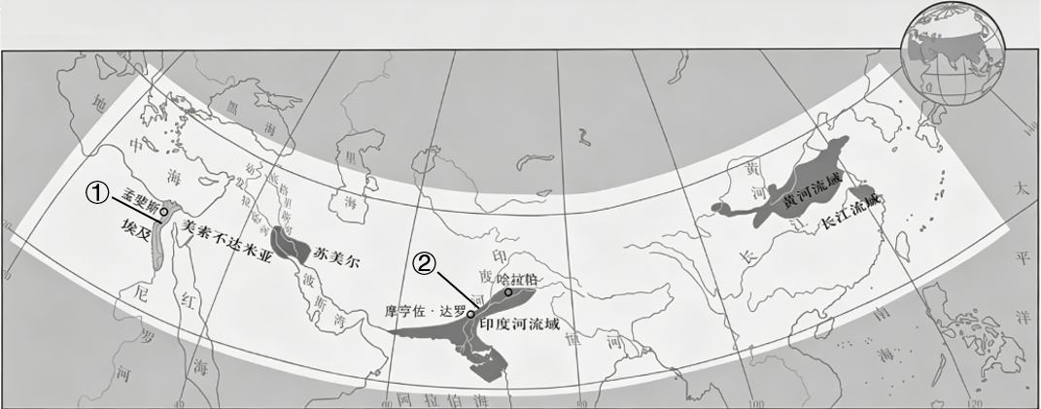
（1）上面是一幅关于公元前2500年左右的亚非文明的地图。结合地图，写出古代文明①的文明成果。写出古代文明②的名称。
材料二 第一次工业革命实际上是资本主义工业化的早期阶段，当时资本主义工业化的重点是发展轻工业，而19世纪后半期和20世纪初，资本主义工业化的主要任务是改造、扩大和创新重工业的各个部门，并利用重工业的雄厚力量，确立大工业在国民经济中的统治地位。
——摘编自周友光《“第二次工业革命”浅论》
（2）根据材料二，比较两次工业革命的不同之处。结合所学，分析这两次工业革命给人类社会带来的共同影响。
材料三 第二次世界大战彻底打破了以欧洲大国均势为中心的旧的国际秩序结构，代之而起的是以美、苏之间力量的相对平衡为基础的新的国际秩序。
——摘编自马克思主义理论研究和建设工程重点教材《世界现代史》
（3）根据材料三并结合所学，“新的国际秩序”指的是哪一世界格局？冷战结束后，新的世界格局虽然尚未形成，但出现了怎样的发展趋势？
（4）综上所述，如果进一步探究以上历史问题，还可以选择哪种类型的史料？
24. 为促进历史学习方式的转变，某校组织历史社团的学生开展研究性跨学科主题学习活动。请你运用所学，参与本次活动。
【“画”载初心】
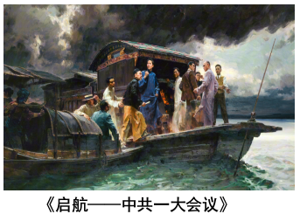 | 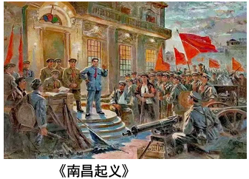 | 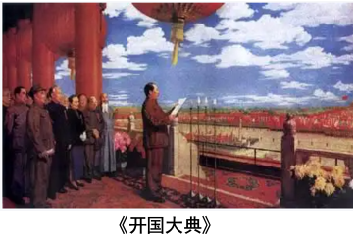
图一 | 图二 | 图三

（1）以上哪一幅油画作品与中国人民解放军建军节相关？另选一幅油画作品，介绍与其相关的历史事件。（要求：运用所学历史知识，用一句话进行简要介绍）
【“文”寓精神】
赵一曼写给孩子宁儿的家书（节选）  母亲和你在生前是永久没有再见的机会了。希望你，宁儿呵，赶快成人，来安慰你地下的母亲！我最亲爱的孩子呵！母亲不用千言万语来教育你，就用实（际）行（动）来教育你。  在你长大成人后，希望不要忘记你的母亲是为国而牺牲的！  一九三六年八月二日  你的母亲赵一曼于（囚）车中 | 程茂友的日记（节选）（22岁的中国人民志愿军战士）  今天是令人兴奋的一天，也是最伟大的日子。下午五点钟部队集合，在车站旁边广场上等待着出国的命令。每个人的脸都显示着无限的兴奋和愉快，每颗国际主义和爱国主义的心都为这光荣伟大任务而激动的跳着……  （1952年9月19日）

（2）上面的家书和日记，分别书写于哪一场战争中？你从字里行间可以汲取怎样的精神力量？
【“影”印大义】
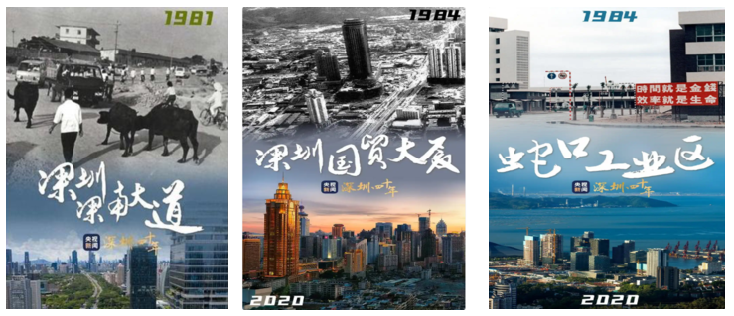
（3）观察上组照片，谈谈该经济特区历经40多年的发展，发生了什么样的历史性变化？结合所学，概括发生这些历史性变化的原因。
【“媒”美与共】
（4）综合以上社团活动的成果，请为本次活动设计一个科学合理的宣传主题。

